Thông báo đến thầy cô giáo viên CĐGV
- Phân công trực cổng và trực bồn rửa tay cho học sinh.
- Trực cổng:
- 2 GV thực hiện ghi số liệu hoặc đo thân nhiệt cho học sinh.
- Bồn rửa tay:
- 2 GV (1 vị trí bồn 1 GV) quan sát, hướng dẫn cách thức rửa tay, nhắc nhở học sinh thực hiện nghiêm túc
+ Quy trình rửa tay:

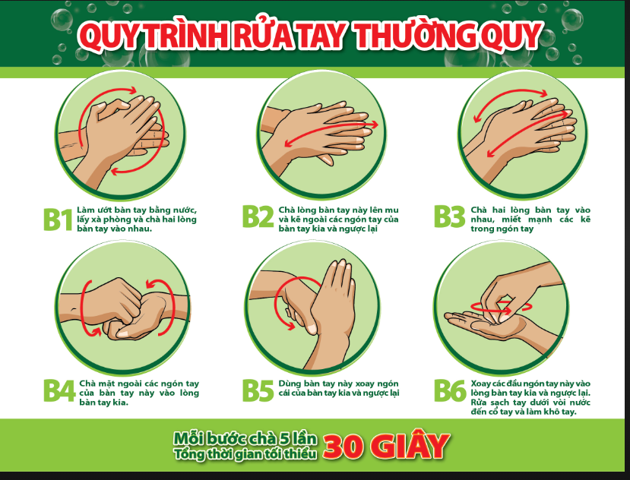

- Danh sách giáo viên thực hiện
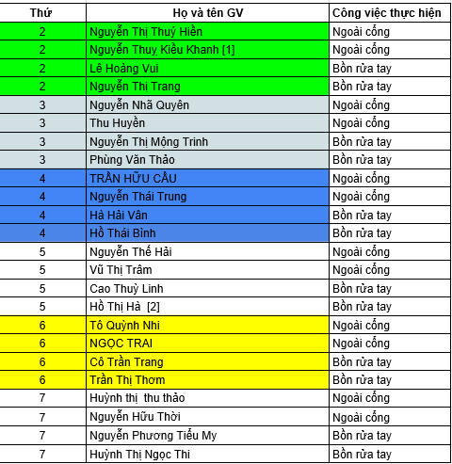

*Lưu ý:
- Thầy cô có mặt trước 6h30.
- Danh sách thực hiện nếu thầy cô muốn thay đổi ngày trực liên hệ bộ phận y tế (Cô Mây).

